《邓选》学习（三十三）改开前后生活“苦”与“甜”之二
《邓选》第三卷《在中央顾问委员会第三次全体会议上的讲话》（一九八四年十月二十二日）：
因为实践证明现在的政策是正确的，是行之有效的。人民生活确实好起来了，国家兴旺发达起来了，国际信誉高起来了，这是最大的事情
《邓选》第三卷《在中国共产党全国代表会议上的讲话》（一九八五年九月二十三日）：
总的说来，除了个别例外，全国人民的生活，都有了不同程度的改善。

新中国前三十年生活“苦”，改开后的生活好，是绝大多数人的“共识”。
事实到底是什么？“共识”的背后有哪些秘密？
本文对1982年中国统计年鉴的数据做了整理，以1978年底为改开分界线，分析一下这个“共识”。

（接上期）

三、物价指数
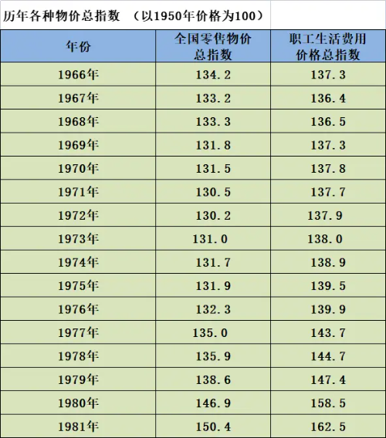
从上表可以看到：
1、1965年到1978年的13年间，零售物价指数物价指数呈下降趋势，从1966年的134.2下降到1976年的132.3；再涨到1978年的135.9；然后仅仅用了三年时间就从1978年的138.6暴涨到150.4。如下图（红色为1979年、1980年、1981年）：

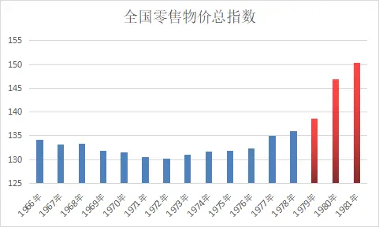
1965年-1976年的零售物价指数的下降，也可以从相关新闻报道中得到验证，1974年11月17日人民日报第4版，《两个世界两重天——参加中国出口商品交易会的外国来宾谈观感》
在中华人民共和国成立后，在毛主席和共产党的领导下，我国人民生活的必需消费品销售价格，基本上保持稳定，房租、水电和交通费用也没有什么变动，一些日用工业品的销售价格还逐步下降，而关系到广大人民健康的药品，则多次降价，目前平均价格比一九五〇年已下降了八成。
2、职工生活费用价格指数从1966年的137.3微涨到1976年的139.9，再涨到1978年的144.7，然后仅仅用了3年时间从1978年的147.4暴涨到162.5。如下图（红色为1979年、1980年、1981年）：
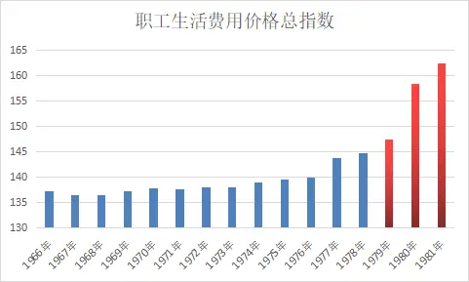
1979年-1981年三年的物价大幅度上涨，从《邓小平文选》第二卷《目前的形势和任务》（一九八〇年一月十六日）也可以得到验证：
比如去年我们疏忽了一点，出了一股滥发奖金风，奖金一项发了约五十亿。其中大部分是发得对的，也有相当部分发得不对，不是小数。有些生产、利润都没有完成计划的单位也发了奖。有些商品乱涨价，也与一些企业追求多得奖金有关。
滥发奖金潮还造成了初步的“两极分化”，由于有的厂矿多发奖金造成物价上涨，但是有很多单位（比如事业、科研单位以及农民）的工资没有上涨，从而造成了这部分群体收入的实际下降。这也可以从《邓小平文选》第二卷《目前的形势和任务》（一九八〇年一月十六日）得到验证：
另一方面，好多行业得不到奖金，特别是教育、科学研究机构、政府机关和军队，这就造成不合理的苦乐不均，造成新的社会问题。这股滥发奖金风，“改善”了少数人的生活，但是增加了全国人民很多的困难。如果从全民所有制商业零售牌价分类指数的年平均增长速度对比，更是一目了然（红色为降价）。
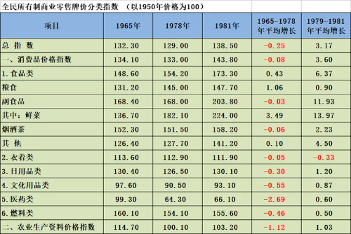
1965-1978年，大多数牌价指数都是下降的，而1979-1981年，仅有一项指数是下降的，其余均为上涨。我们看看物价指数的年均增长率（红色为降价）
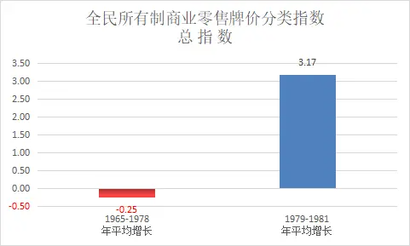
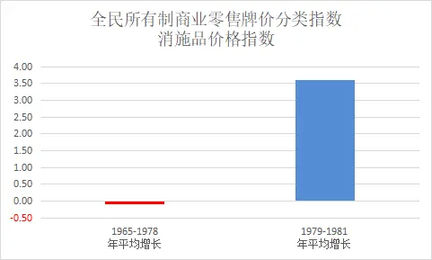
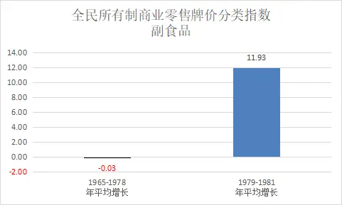
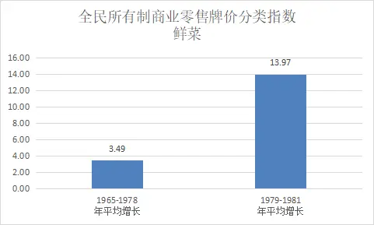
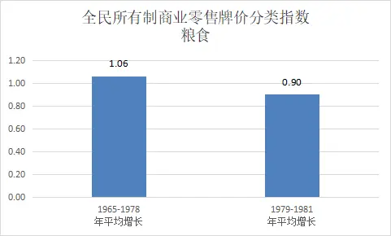
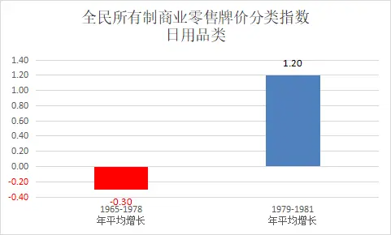
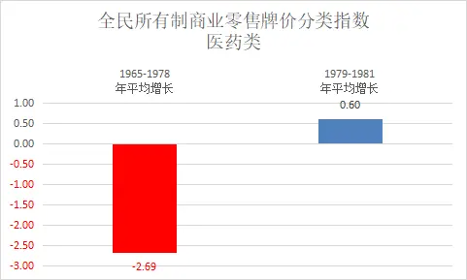
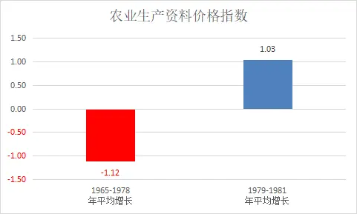
注：未查到人均收入指数增长指标。如有读者由此数据，敬请提供。在此致谢。下述内容有全民所有制单位职工工资总额增长率指标，没有全民收入指标，对比可能不够全面。

四、国民经济主要指标平均每年增长速度（一）
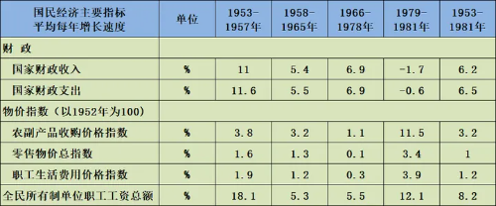
1、财政收支。从表中可以看到，财政收入在1979-1981三年间是下降趋势（红色为1979-1981年增长率，是负增长，绿色为1953-1981年平均增长率）。
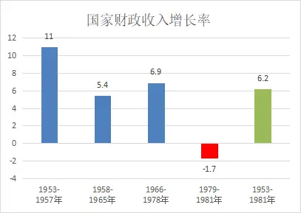
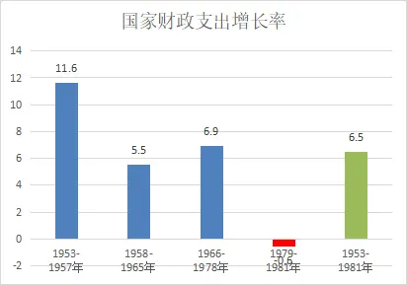
2、农副产品收购价格指数增长率（红色为1979-1981年，绿色为1953-1981年平均增长率）
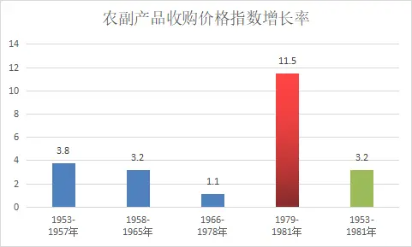
从此图可以看到，改开后，国家大幅度提高了农副产品收购价格。从此图卡伊判断，积累的方式发生了改变，必然会出现财政赤字，这在笔者之前的文章中有专门阐述。
3、物价指数增长率（红色为1979-1981年，绿色为1953-1981年平均增长率）
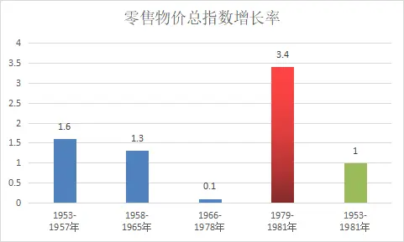
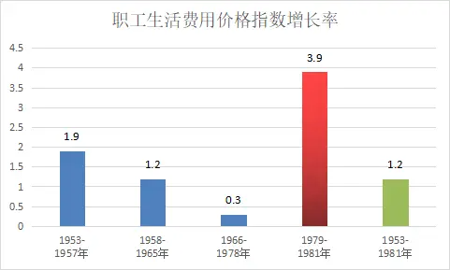
此图中也可以看到，职工生活费用价格指数高于其他时期。
4、全民所有制单位职工工资总额增长率（红色为1979-1981年，绿色为1953-1981年平均增长率）

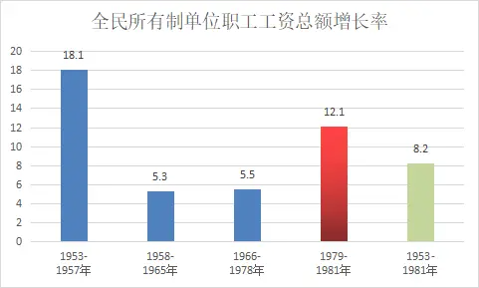
5、根据上述职工生活费用价格指数与工资总额增长率，制作二者增长率对比图（蓝色为职工生活费用价格指数增长率，棕色为全民所有制单位职工工资总额增长率）
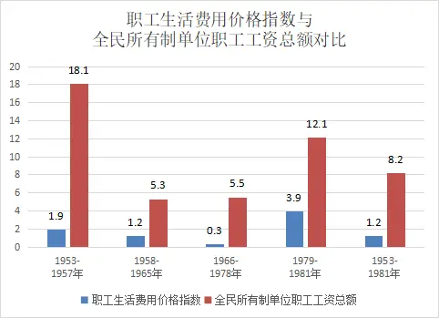
（未完待续）

